PRÁCTICAS PROFESIONALES
Es la estancia temporal de los alumnos en las empresas o instituciones del sector productivo de bienes y servicios, donde éstos realizan actividades propias de su perfil profesional, permitiéndoles así conocer los procesos de producción directamente en el entorno laboral, y al mismo tiempo les brinda la oportunidad de adquirir los conocimientos Tecnológicos y Administrativos, necesarios para su formación Integral.
OBJETIVOS

Ampliar en las empresas los conocimientos técnicos adquiridos en las aulas, talleres o laboratorios.

Obtener vivencias directas en los procesos productivos de bienes y servicios.

Despertar en el estudiante el interés por el trabajo, sentido de responsabilidad y capacidad de mando para un mejor desenvolvimiento profesional.

Demostrar en la empresa los conocimientos, capacidades, habilidades y destrezas para mejorar el proceso productivo.

Demostrar a los empresarios las habilidades y capacidades desarrolladas a fin de lograr espacios laborales, para aquellos que destaquen en su labor.

MODALIDAD
Bachillerato Tecnológico: El alumno prestará las PP, durante 240
Hrs., repartidas en un periodo mayor o igual a 3 meses, con un máximo de 4 horas diarias de lunes a viernes.

NOTA: LA OFICINA DE PRÁCTICAS PROFESIONALES RESGUARDARÁ Y SE RESPONSABILIZARÁ DE LA DOCUMENTACIÒN (EXPEDIENTE) POR UN MÁXIMO DE 5 AÑOS PARA SUS TRÁMITES CORRESPONDIENTES.

Elaboró/rimp…

REQUISITOS
1.-Asistir a la reunión de información, en donde se proporcionará asesoría sobre el cumplimiento de las prácticas profesionales.
2.-Estar inscrito oficialmente en el 6º Semestre, para tener derecho al Seguro Facultativo IMSS y Seguro Escolar.(AXA SEGUROS, S.A. DE C.V.)
3.-Haber concluido el SERVICIO SOCIAL
4.-Solicitar el Formato F1 al Departamento de Vinculación con el Sector Productivo. (Deberán presentar evidencia de los tres puntos anteriores)
5.-Llenar el Formato F1 con los datos solicitados, y llevarlo a la Empresa seleccionada para su Autorización.
6.-Entregar el Formato F1 al Departamento de Vinculación con el Sector Productivo para elaborar la carta de presentación.
7.-Acudir a la empresa, para entregar la Carta de Presentación
8.-Entregar al Departamento de Vinculación con el Sector Productivo la Carta de Presentación debidamente firmada y sellada por el responsable de la Empresa, además del Vo. Bo., del Padre o Tutor.
9.-Al cumplir un mes en la empresa, solicitar el Formato de Reporte Mensual de P.P., al Departamento de Vinculación con el Sector Productivo. (DVSP).
10.-Elaborar y entregar mensualmente los reportes parciales al DVSP, especificando el período de realización
11.-Elaborar y entregar un reporte final de las actividades realizadas durante su estancia en la empresa o institución. (Solicitar Formato)
12.-Solicitar a la empresa o institución la CARTA DE TERMINACIÓN de Prácticas Profesionales, conteniendo los siguientes datos (Ver ejemplo en la contraportada).
  - En papel membretado de la empresa, RFC del propietario o Cédula Profesional, firmada y sellada
  - El nombre del alumno (tal y como se encuentre en el acta de nacimiento).
  - Total de horas realizadas, (240 hrs o más).
  - Periodo de realización (fecha exacta de inicio y término).
  - Firmada por el responsable de la empresa y sellada.
13.-Entregar la CARTA DE TERMINACIÓN al Departamento de Vinculación con el Sector Productivo.
14.-El Departamento de Vinculación con el Sector Productivo, elaborará la Constancia Oficial de Prácticas Profesionales, y la enviará a la Subdirección de Enlace Operativo, ubicada en San Luis Potosí, para su debida legalización.
15.- Solicitar la Constancia oficial de las Prácticas Profesionales en el
Departamento de Vinculación (DVSP), en los meses de Septiembre y/o Octubre
del año en curso.
IMPORTANTE
Por ningún motivo, deberá iniciar ni suspender o abandonar las Prácticas
Profesionales sin la debida autorización del jefe del Departamento
de Vinculación Con el Sector Productivo.
NOTA: Toda la información y los Formatos antes mencionadas podrás con-
-sultarlos en la página oficial del plantel :
www.cbtis46.edu.mx

SUBSECRETARÍA DE EDUCACIÓN MEDIA SUPERIOR
DIRECCIÓN GENERAL DE EDUCACIÓN TECNOLÓGICA INDUSTRIAL
SUBDIRECCIÓN DE ENLACE OPERATIVO EN EL ESTADO DE SAN LUIS POTOSÍ
CENTRO DE BACHILLERATO TECNOLÓGICO industrial y de servicios No. 46
Miguel Hidalgo y Costilla
MODELO DE CARTA DE TERMINACIÓN

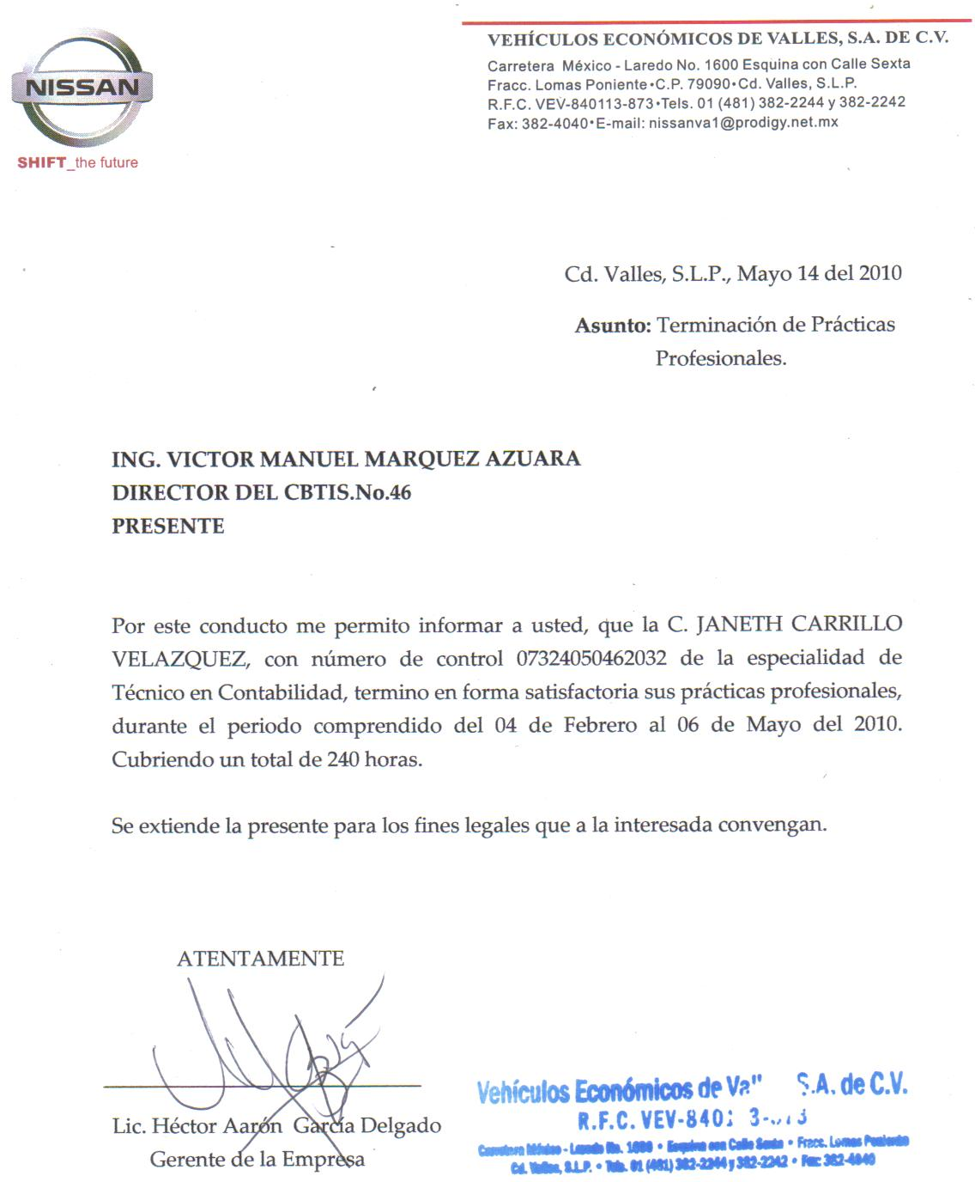
Por este conducto me permito informar a usted, que la C. Avalos Castillo Alejandra, con número de control 12324050460010, de la especialidad de Técnico en Contabilidad, terminó en forma satisfactoria sus Prácticas Profesionales, durante el periodo comprendido del 4 de Febrero al 6 de Mayo del 2015, cubriendo un total de 240 horas.

Se extiende la presente, para los fines legales que a la y/o el interesado convengan.
GUIA PARA LA
REALIZACIÓN DE
PRÁCTICAS
PROFESIONALES
Enero 2015

www.cbtis46.edu.mx

DEPARTAMENTO DE VINCULACIÓN CON EL
SECTOR PRODUCTIVO

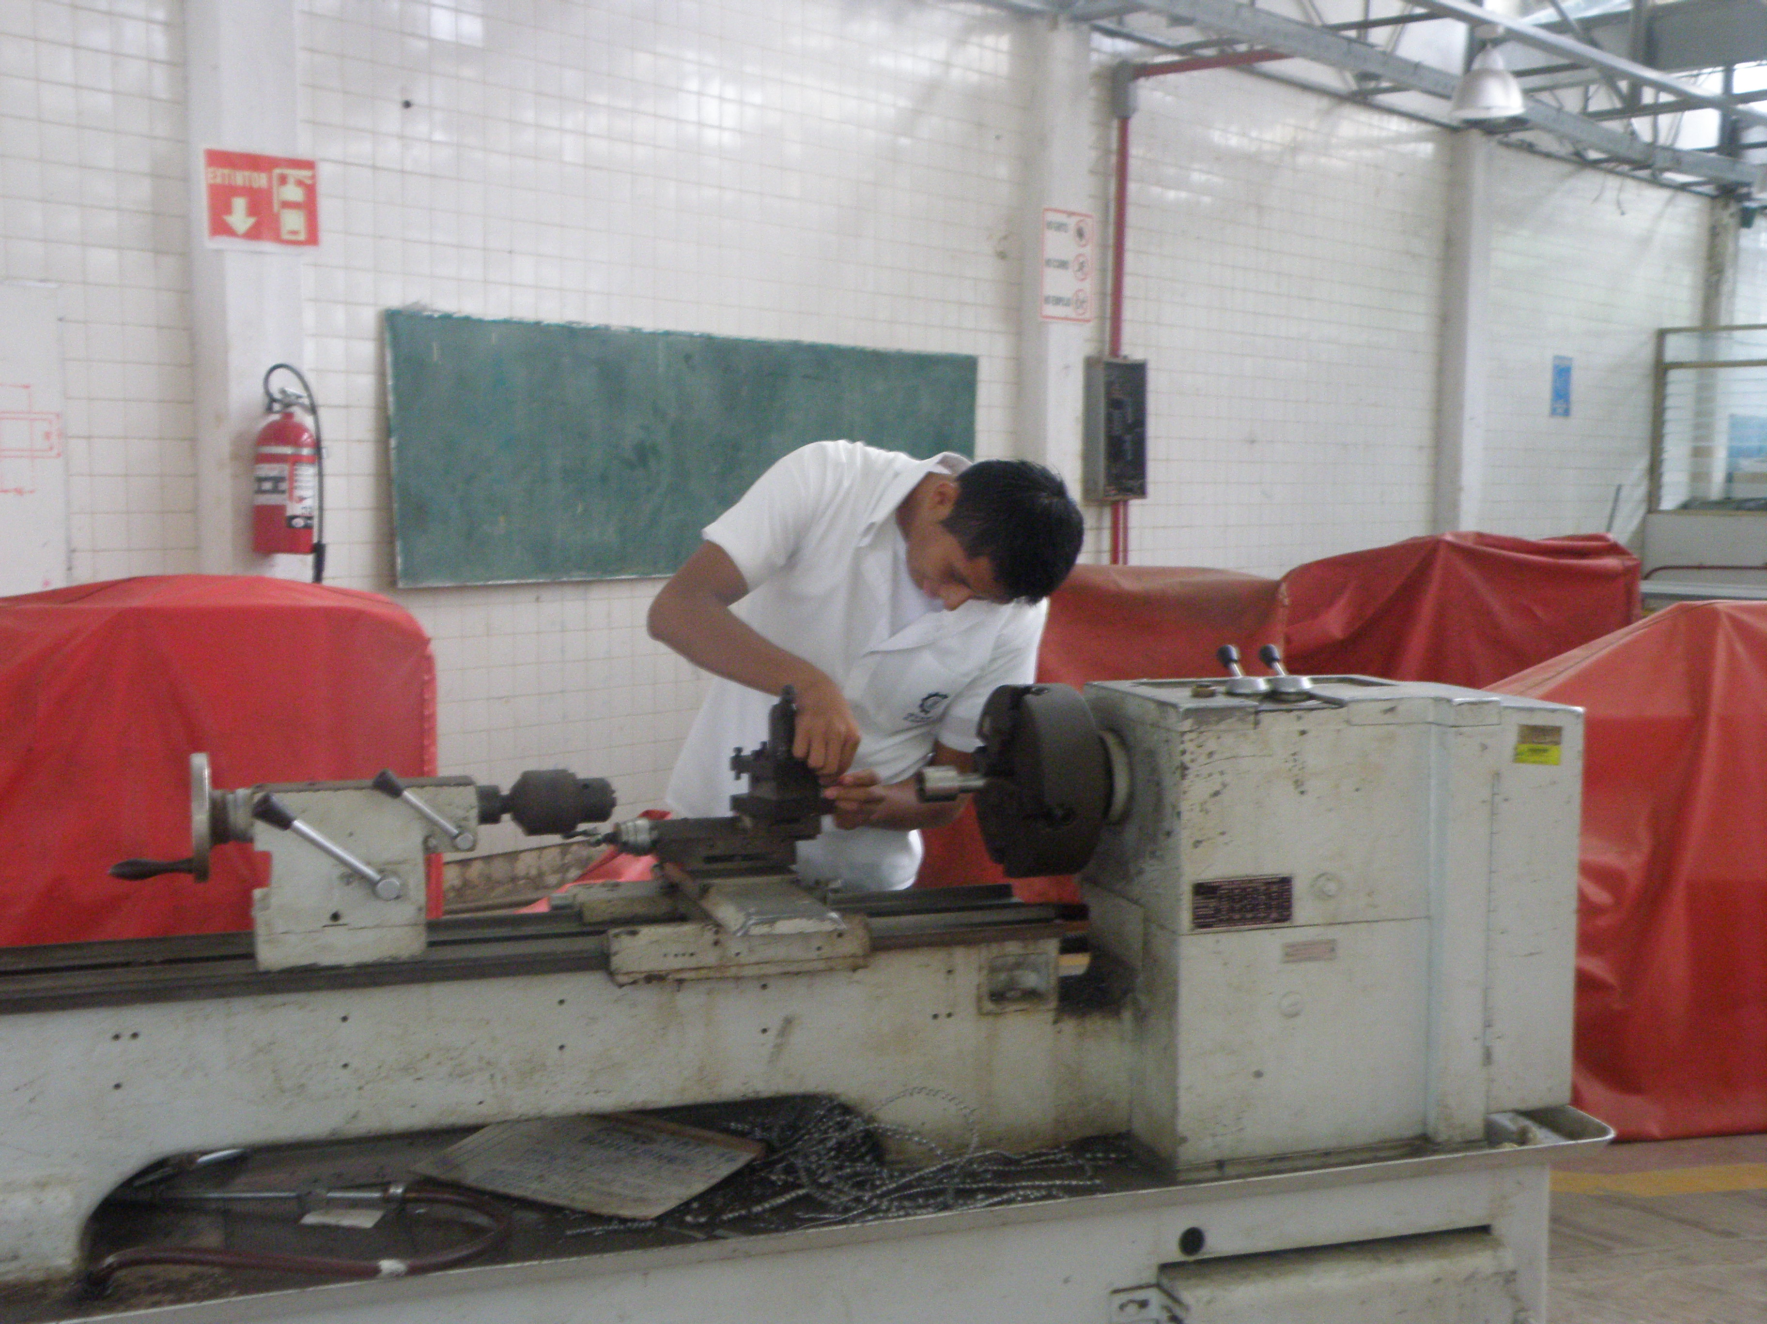

Cd. Valles, S.L.P., _DIA_ ___MES_____ del 2015.
Asunto: Terminación de Prácticas
Profesionales.
ING. JOSÉ CRUZ PEREIRA VIDALES
DIRECTOR DEL CBTis No. 46

